OKREŚLENIE WIERZYCIELA | Miejscowość, dnia 2026-07-29
 | OKREŚLENIE DŁUŻNIKA
WEZWANIE DO ZAPŁATY
Na podstawie art. 476 Kodeksu cywilnego (Dz. U. z 1964 r. nr 16, poz. 93, z późn. zmianami) wzywamy do natychmiastowego uregulowania należnej sumy, zgodnie z poniższym zestawieniem.

Podstawa zobowiązania* | Nr dokumentu | Kwota netto | Kwota brutto | Data płatności | Pozostało do zapłaty
 |  |  |  | Razem:

Słownie do zapłaty: PLN

Wymienioną sumę prosimy przekazać na nasz rachunek bankowy
....................................................................... w ciągu 7 dni od daty otrzymania niniejszego wezwania.
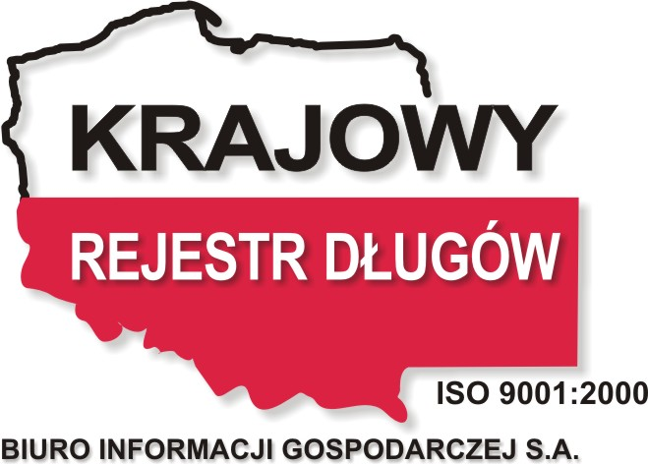 | W przypadku nieuregulowania płatności we wskazanym terminie, zgodnie z „Ustawą o udostępnianiu informacji gospodarczych z dnia 14 lutego 2003 r. (Dz. U. Nr 50)”, informacje o zadłużeniu przekażemy do:  Krajowego Rejestru Długów  Biura Informacji Gospodarczej S.A.  ul. Armii Ludowej 21, 51-214 Wrocław  www.krd.pl
Informacja o zadłużeniu upubliczniona będzie w systemie KRD do dnia zapłaty
lub 10 lat od daty dokonania wpisu.
Umieszczenie Państwa danych, jako dłużników, w KRD BIG skutkuje ograniczeniem możliwości funkcjonowania na rynku i prowadzenia działalności gospodarczej, nawet do 10 lat.
Figurowanie w Krajowym Rejestrze Długów powoduje utrudnienia lub uniemożliwia całkowicie m. in. zawieranie umów z bankami, firmami pośrednictwa kredytowego, operatorami telefonii komórkowych, stacjonarnych, przy zakupach ratalnych. Przeszkody można napotkać również przy korzystaniu z ofert przedsiębiorstw świadczących usługi masowe.

(pieczęć i podpis wierzyciela)

*Podstawa zobowiązania: Faktura VAT, Rachunek, Umowa, Nota odsetkowa, Nota księgowa, Weksel, Uznanie długu, Ugoda, Kara umowna, Faktura zbiorowa, Wyrok sądowy, Nakaz zapłaty, Pożyczka, inne.

